

**Συστήματα Αναμονής**

**4η ομαδα ασκησεων**





ΘΟΔΩΡΗΣ ΑΡΑΠΗΣ – EL18028

28 ΜΑίου, 2023

|  |  |
| --- | --- |
| **Ονοματεπώνυμο:** Θοδωρής Αράπης | **ΑΜ:** el18028 |

**Ανάλυση και Σχεδιασμός τηλεφωνικού κέντρου**

**(1)**

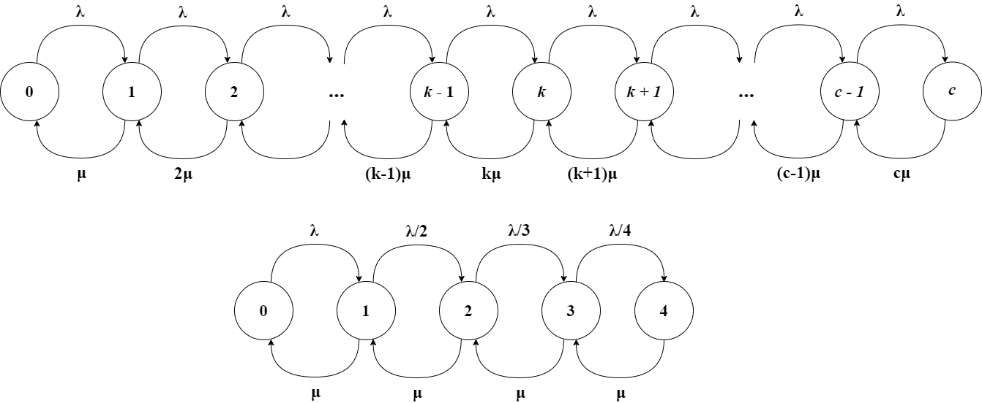Σχεδιάζουμε αρχικά το διάγραμμα ρυθμού μεταβάσεων του συστήματος M/M/c/c:

Για την απόδειξη του τύπου της πιθανότητας απόρριψης θα βασιστούμε στις εξισώσεις ισορροπίας:

$λP_{0}=μP_{1}, λP_{1}=2μP_{2}, …, λP_{k-1}=kμP_{k} ⟹$

$$\boxed{P_{k}=\left[\frac{λ}{kμ}\right]P_{k-1}=\left(\frac{ρ^{k}}{k!}\right)P_{0}} για k=1,2, …, c και ρ≜\frac{λ}{μ}$$

$P_{0}+P_{1}+P_{2}+…+P_{c-1}+P_{c}=1 ⟹ \boxed{P_{0}=\frac{1}{\sum_{k=0}^{c}{\frac{ρ^{k}}{k!}}}}$

Οπότε, συνδυάζοντας τις παραπάνω σχέσεις για $k=c$ προκύπτει:

$$\boxed{P_{c}=P_{blocking}=\frac{\frac{ρ^{c}}{c!}}{\sum_{k=0}^{c}{\frac{ρ^{k}}{k!}}}}$$

Ο μέσος ρυθμός απωλειών πελατών από την ουρά δίνεται από την σχέση:

$$\boxed{{λP}_{blocking}=\frac{\frac{λρ^{c}}{c!}}{\sum_{k=0}^{c}{\frac{ρ^{k}}{k!}}}}$$

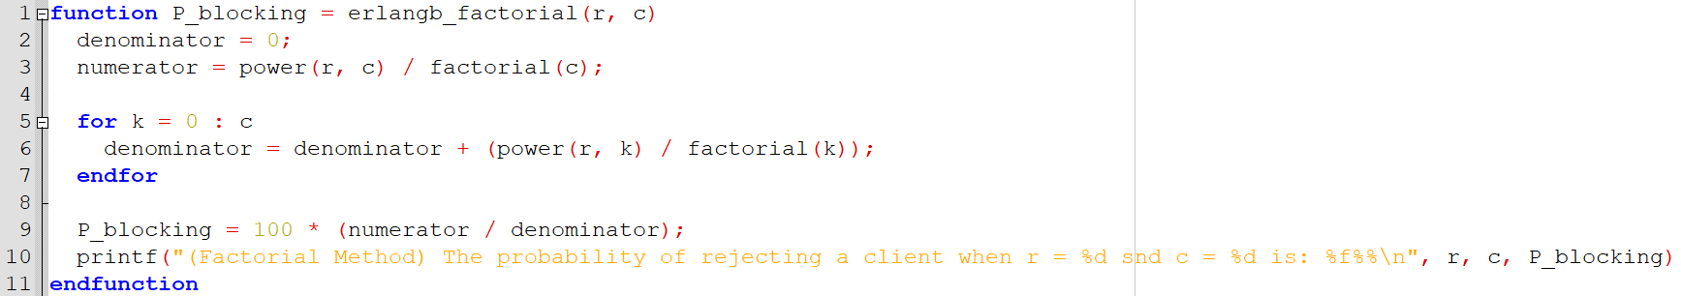Η υλοποίηση σε κώδικα Octave της συνάρτησης erlangb_factorial είναι η ακόλουθη:

**(2)**

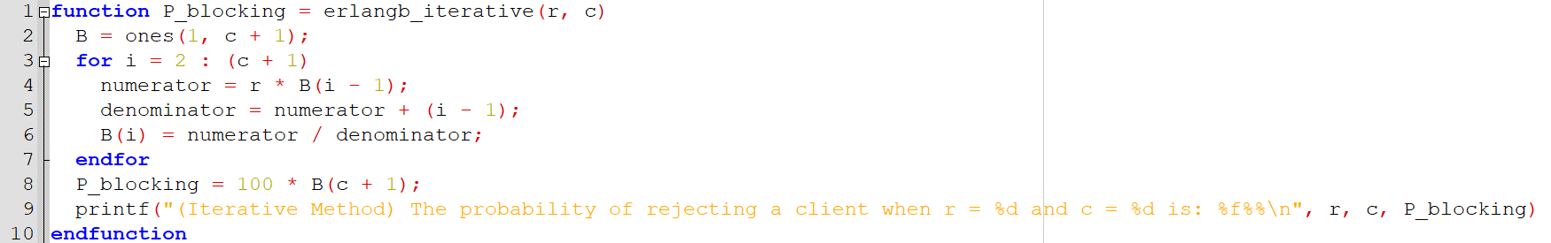 Η υλοποίηση σε κώδικα Octave της συνάρτησης erlangb_iterative είναι η ακόλουθη

**(3)**

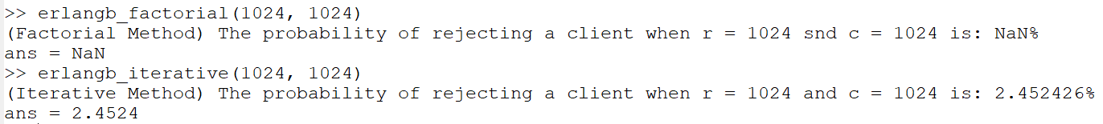Εκτελούμε τις ζητούμενες εντολές και λαμβάνουμε τις εξής εξόδους των συναρτήσεων:

Όπως βλέπουμε από τις εξόδους των συναρτήσεων, η erlangb_iterative μας δίνει το αναμενόμενο αποτέλεσμα, η erlangb_factorial όμως μας επιστρέφει NaN (Not a Number). Ο λόγος γι’ αυτό είναι το γεγονός ότι η μέθοδος με το παραγοντικό χρειάζεται να υπολογίσει αριθμούς που οδηγούν το πρόγραμμα σε υπερχείλιση (1024!), οπότε αποτυγχάνει.

**(4)**

**(α)**

Θεωρούμε ως πρότυπο τον πιο απαιτητικό χρήστη, επομένως, ισοδύναμα ο κάθε χρήστης χρησιμοποιεί τη γραμμή του 23 λεπτά ανά ώρα. Άρα η συνολική ένταση του φορτίου που καλείται να εξυπηρετηθεί από το δίκτυο της εταιρείας είναι:

$$ρ=200\frac{23}{60} ⟹ \boxed{ρ=76.67 Erlangs}$$

**(β)**

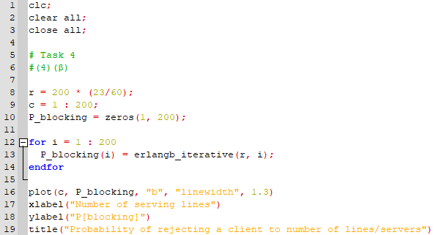Αξιοποιώντας την συνάρτηση erlangb_iterative που υλοποιήσαμε προηγουμένως, χρησιμοποιύμε τον ακόλουθο κώδικα και παράγουμε τη ζητούμενη γραφική:

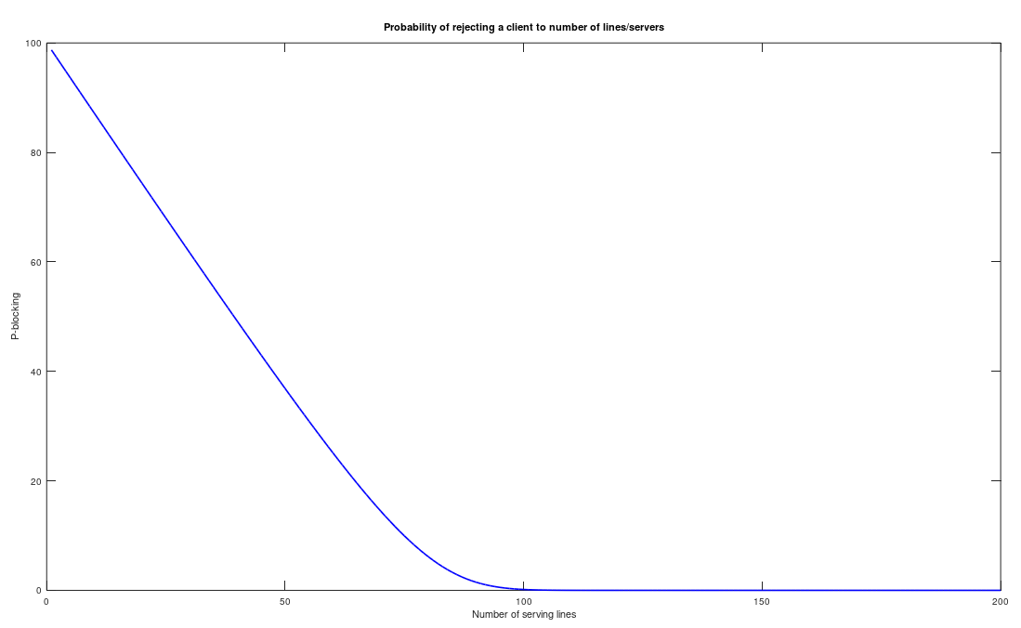

**(γ)**

Το πλήθος των τηλεφωνικών γραμμών, που απαιτείται, έτσι ώστε η πιθανότητα απόρριψης τηλεφωνικής κλήσης να είναι μικρότερη του 1% είναι 92 γραμμές.

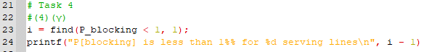Το παραπάνω αποτέλεσμα δίνεται προσθέτοντας τον ακόλουθο κώδικα στον κώδικα του προηγούμενου ερωτήματος:

**Σύστημα εξυπηρέτησης με δύο ανόμοιους εξυπηρετητές:**

**(1)**

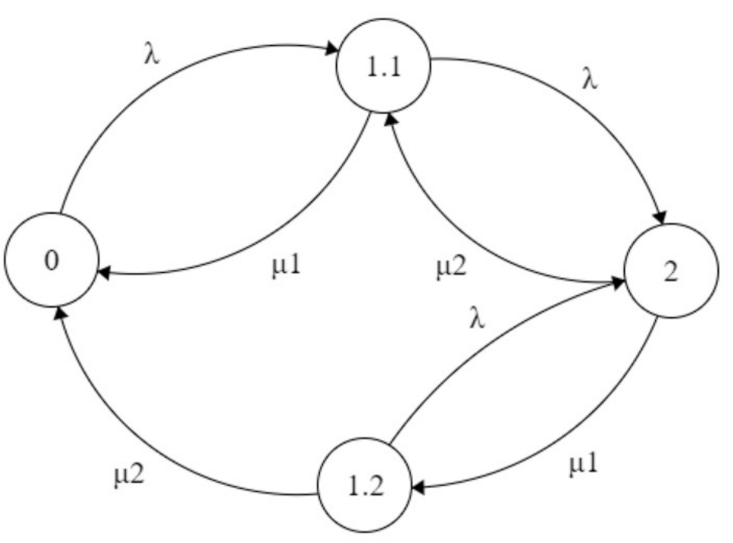Το ζητούμενο διάγραμμα των ρυθμών μεταβάσεων του συστήματος είναι:

**(α)**

Θα υπολογίσουμε τώρα τις εργοδικές πιθανότητες. Ισχύουν οι ακόλουθες εξισώσεις ισορροπίας:

$λP_{0}=μ_{1}P_{1.1}+μ_{2}P_{1.2}$

$\left(λ+μ_{1}\right)P_{1.1}=λP_{0}+μ_{2}P_{2}$

$\left(λ+μ_{2}\right)P_{1.2}=μ_{1}P_{2}$

$λ\left(P_{1.1}+P_{1.2}\right)=\left(μ_{1}+μ_{2}\right)P_{2}$

$P_{0}+P_{1.1}+P_{1.2}+P_{2}=1$

Αντικαθιστώντας στις παραπάνω εξισώσεις για $λ=1 πελάτης/sec$, $μ_{1}=0.8 πελάτες/sec$ και $μ_{2}=0.4$ πελάτες/sec και έχουμε:

$P_{0}=0.8P_{1.1}+0.4P_{1.2}$

$1.8P_{1.1}=P_{0}+0.4P_{2}$

$1.4P_{1.2}=0.8P_{2}$

$P_{1.1}+P_{1.2}=1.2P_{2}$

$P_{0}+P_{1.1}+P_{1.2}+P_{2}=1$

Λύνοντας το παραπάνω σύστημα έχουμε:

$$\boxed{P_{0}=24.06\%}$$

$$\boxed{P_{1.1}=21.70\%}$$

$$\boxed{P_{1.2}=19.72\%}$$

$$\boxed{P_{2}=34.51\%}$$

**(β)**

H πιθανότητα απόρριψης ενός πελάτη από το σύστημα είναι:

$$\boxed{P_{blocking }=P_{2}=34.51\%}$$

**(γ)**

O μέσος αριθμός πελατών στο σύστημα είναι:

$$E\left[n\left(t\right)\right]=\sum_{k=0}^{2}{kP_{k}=}0⋅P_{0}+1⋅P_{1.1}+1⋅P_{1.2}+{2⋅P}_{2}=1 .1044$$

**(2)**

**(α)**

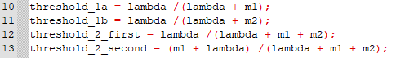Συμπληρώνουμε αρχικά τα κενά του δοσμένου κώδικα ως εξής:

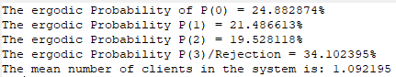Τρέχοντας τώρα την προσομοίωση (έχοντας τροποποιήσει κατάλληλα τις εξόδους ώστε να φαίνονται ξεκάθαρα τα αποτελέσματα) λαμβάνουμε τα ακόλουθα:

Παρατηρούμε ότι επιβεβαιώνονται τα θεωρητικά αποτελέσματά μας, με μία μικρή απόκλιση, η οποία οφείλεται στην ακρίβεια του κριτηρίου σύγκλισης.

**(β)**

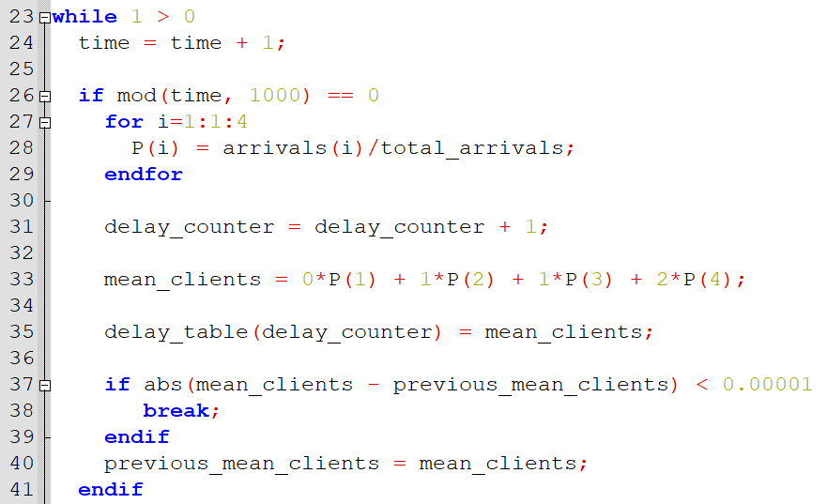Το κριτήριο σύγκλισης της που παρατηρούμε στην προσομοίωσή μας είναι το ακόλουθο:

Σύμφωνα με το κριτήριο αυτό, η προσομοίωση συγκλίνει όταν η διαφορά του μέσου αριθμού πελατών την τωρινή στιγμή (επανάληψη του εξωτερικού βρόχου) με την προηγούμενη είναι μικρότερη του 0.00001. Η σύγκριση αυτή γίνεται κάθε 1000 επαναλήψεις.